杭州市中小学生 文件
组委会
科技节

杭学科技〔2015〕14号

关于评选杭州市中小学生科技节
十大人气科技社团的通知

各区、县（市）教育局（社发局）、科技局、科协、团委、青少年宫，各直属学校：
根据《关于举办2015年杭州市中小学生科技节活动的通知》（杭教高中〔2015〕13号）文件的相关要求，决定在本届市中小学生科技节凸显出来的优秀社团中，评选十大人气科技社团，现将有关事项通知如下。
一、参评对象
入围本届市中小学生科技节优秀社团的学生社团。
二、评选方式
1. 参评社团于10月30日前，将本社团最具代表性的活动照片1至2张和社团介绍（文字限于100字以内），发至杭州网潘老师收，邮箱：649946304@qq.com ，联系电话：85053052。
2. 评选日程安排：
10月底前，各社团报送材料阶段；
11月1日至15日，社团成果展示、投票阶段；
11月20日前，公布评选结果（依据网上投票数）；
11月下旬，在科技节闭幕式上予以表彰。
3. 投票方式：通过微信公众号“杭州教育”（hangzhoujiaoyu）专题页面进行投票。
请各区、县（市）教育局（社发局）、各直属学校，发动广大师生积极参与评选投票。

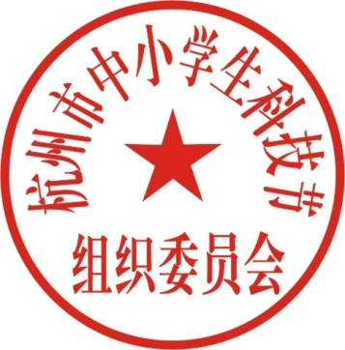

杭州市中小学生科技节组委会
2015年10月29日

抄送：杭州市科学技术委员会、杭州市科学技术协会、共青团杭州
市委、杭州青少年活动中心、杭州外国语学校

